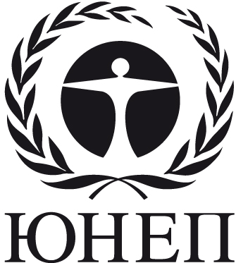 |  | CBD
 |  |  |  | Distr.  GENERAL  CBD/CP/MOP/VIII/19  14 December 2016  RUSSIAN  ORIGINAL: ENGLISH
КОНФЕРЕНЦИЯ СТОРОН КОНВЕНЦИИ О БИОЛОГИЧЕСКОМ РАЗНООБРАЗИИ, ВЫСТУПАЮЩАЯ В КАЧЕСТВЕ СОВЕЩАНИЯ СТОРОН КАРТАХЕНСКОГО ПРОТОКОЛА ПО БИОБЕЗОПАСНОСТИ
Восьмое совещание
Канкун, Мексика, 4-17 декабря 2016 года
Пункт 5.3 повестки дня

РЕШЕНИЕ, ПРИНЯТОЕ СТОРОНАМИ КАРТАХЕНСКОГО ПРОТОКОЛА ПО БИОБЕЗОПАСНОСТИ

VIII/19. использование термина "коренные народы и местные общины"

Конференция Сторон, выступающая в качестве Совещания Сторон Картахенского протокола по биобезопасности,
постановляет использовать mutatis mutandis решение XII/12 F Конференции Сторон Конвенции о биологическом разнообразии об использовании термина "коренные народы и местные общины".

__________

